**CARAT Kopiervorlage vom Endkunden-Quartalsbericht Q1/25**

**Politische Entwicklungen nähren die Unsicherheit an den Kapitalmärkten**

Eine alte Börsenweisheit lautet: „Politische Börsen haben kurze Beine.“ Das bedeutet, Ereignisse wie Wahlen, politisch motivierte Anschläge oder Konflikte wirken sich oft nur kurzfristig auf die Aktienmärkte aus. Einen langfristigen Einfluss misst man ihnen nicht bei. Historisch betrachtet erholt sich der Markt meist nach wenigen Wochen, da eine Vielzahl von Unternehmen sich an veränderte Bedingungen rasch anpasst und langfristige wirtschaftliche Faktoren stärker ins Gewicht fallen. Wichtig sei für Anleger daher, sich vom „Lärm der Politik“ nicht ablenken zu lassen. Es sei vorteilhafter, auf die wirtschaftlichen Fundamentaldaten zu achten.

Gilt diese Börsenweisheit auch für das Jahr 2025 – und darüber hinaus? Was lässt sich aus dem Verlauf des ersten Quartals dieses Jahres ableiten?

Die jüngsten Wahlen in den USA und Europa haben Veränderungen bewirkt. US-Präsident Trump setzt sein Programm bereits tatkräftig um. Das Drehbuch dazu stammt aus dem „Project 2025“ der rechtskonservativen Denkfabrik Heritage Foundation. Im Mittelpunkt stehen dabei Bestrebungen, jegliche politische Entscheidung auf die wirtschaftliche Vorteilhaftigkeit oder die sicherheitspolitische Relevanz der USA zu fokussieren. Trump verhält sich vor diesem Hintergrund wie ein weltweit agierender Geschäftsmann, der seine Verhandlungspositionen entsprechend flexibel handhabt. Er nutzt dazu, das zeigen die Ereignisse im ersten Quartal, im Wesentlichen zwei Instrumente: die Militär- und die Handelspolitik. Die massive, weltumspannende US-Militärpräsenz eröffnet ihm eine Vielzahl von Handlungsalternativen mit unterschiedlichsten Eskalationsstufen. Bei der Handelspolitik verfolgt er mit seinem als „Tit for Tat“ bezeichneten Stil einen konfrontativen Ansatz, der dem deutschen „Auge um Auge, Zahn um Zahn“ vergleichbar ist. Die bisherige Vorgehensweise birgt das Potenzial eines schnell eskalierenden, veritablen Handelskriegs. Ob diese Gemengelage in ein geopolitisches Risiko mündet, wird der weitere Jahresverlauf zeigen.

Die Kapitalmärkte sind eher vorsichtig, die aktuelle politische Situation als „den üblichen Lärm“ einzuschätzen. An den globalen Aktienmärkten stieg die Volatilität im Gleichklang mit Trumps Schachzügen, und die Erwartung einer Stagflation der US-Wirtschaft nahm zu. Sogar das Szenario einer Rezession in den USA gewann im Verlauf des ersten Quartals an Wahrscheinlichkeit und wird in Stellungnahmen aus Regierungskreisen nicht mehr ausgeschlossen.

US-Aktien legten daraufhin den Rückwärtsgang ein. Davon profitierten viele andere Aktienmärkte, so auch die in Europa und China. Es wird sich zeigen, ob in diesem Zusammenhang eine weitere Börsenweisheit Gültigkeit behält: „Wenn Amerika hustet, bekommt Europa die Grippe.“

**Wichtige Wirtschaftsdaten**

Zum Bruttoinlandsprodukt der USA tragen die privaten Haushalte mit etwa 70 % bei. Der Blick auf die Einzelhandelsumsätze und die Konsumentenstimmung offenbart somit, wie es um das Wirtschaftswachstum und die Konjunkturentwicklung steht: Bis Ende 2024 hatten die Euphorie über den Wahlsieg Trumps und die Erwartung avisierter Steuersenkungen die Umsätze angetrieben.

Eine Verminderung steuerlicher Abgaben, z. B. in Form der DOGE-Schecks, mit denen die Einsparungen von Kosten für Behörden zeitnah an die Bürger weitergegeben werden sollten, sind bislang jedoch ausgeblieben. Stattdessen verfestigt sich die Erwartung, die Handelspolitik könne erneut die Inflation befeuern.

Bei einer Vielzahl von Behörden werden Massenentlassungen mit der Holzhammermethode durchgedrückt. Viele Bürger hatten nicht damit gerechnet, direkt oder indirekt von den Folgen betroffen zu sein. Nun werden Befürchtungen laut, der Wechsel von freigesetzten Behördenmitarbeitern auf freie Stellen bei Unternehmen könne sich zähflüssiger gestalten als erwartet.

Letzte Daten zeigen weiter rückläufige Wachstumsraten der US-Einzelhandelsumsätze. Auch die Konsumentenstimmung, gemessen am Index des Verbrauchervertrauens der Universtät von Michigan, trübte sich deutlich ein.

US-Einzelhandelsumsätze US-Verbrauchervertrauen, Michigan Index

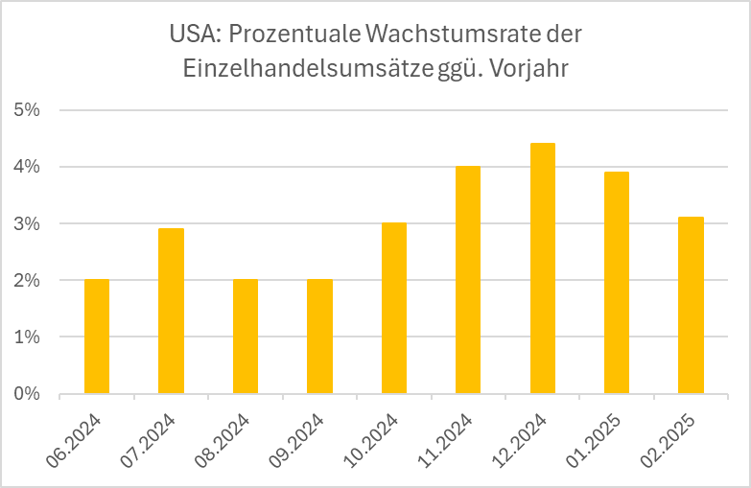

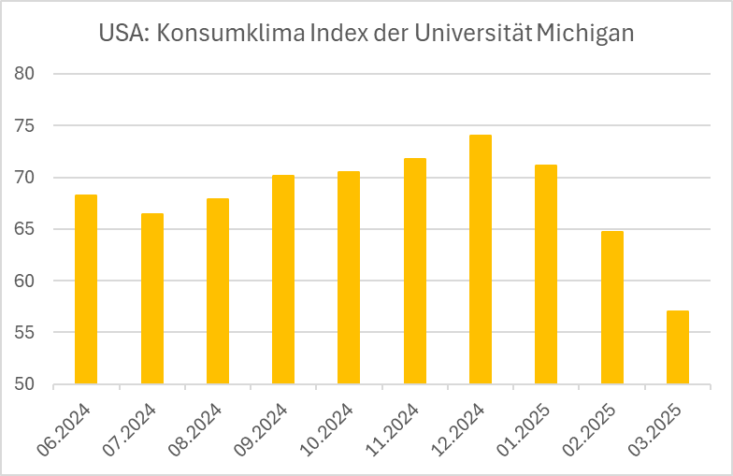

Quelle: [https://tradingeconomics.com](https://tradingeconomics.com/)

Umfragen bei Unternehmen zeigen, dass sie sich auf vielschichtige Belastungen durch die Zollpolitik einstellen. Das betrifft unter anderem die Neuordnung von Zulieferketten und die Möglichkeit, erhöhte Einkaufspreise in einem negativen Konjunkturumfeld auf die Verbraucher überwälzen zu können.

In Deutschland hält die trübe Wirtschaftsentwicklung weiterhin an. Die konjunkturelle Lage ist schwierig. Mit dem Regierungswechsel könnte es zu positiven Wachstumsimpulsen kommen. Ob und wie die zu erwartenden US-Zölle unsere Wirtschaftsentwicklung beeinflussen, bleibt abzuwarten.

Die aktuellen politischen Weichenstellungen beim Finanzpakt schätzt die deutsche Wirtschaft indes offenbar sehr positiv ein. Der ZEW-Index der Konjunkturerwartungen verzeichnet mit einem Plus von 25,6 Punkten auf jetzt 51,6 Punkte einen steilen Anstieg.

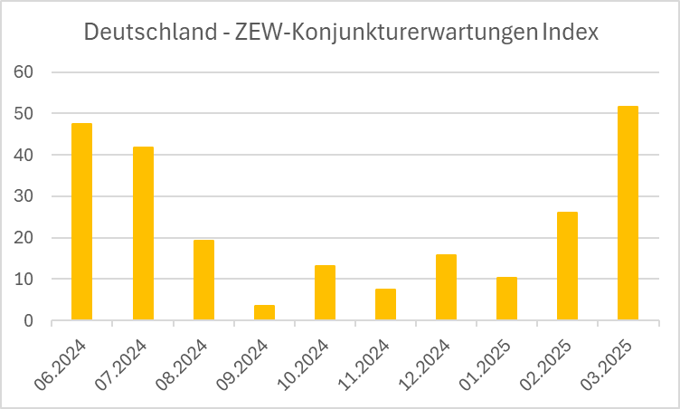

Quelle: [https://tradingeconomics.com](https://tradingeconomics.com/)

Der ifo-Geschäftsklimaindex legte ebenfalls zu. Er liegt aktuell bei 86,7 Punkten – eine leichte Verbesserung gegenüber Februar (85,3). Dazu ifo-Präsident Clemens Fuest: „Die deutsche Wirtschaft hofft auf Besserung.“

Die Erwartungen der Konsumenten hingegen sind nahezu unverändert – oder besser: die Zurückhaltung. Bei der letzten Befragung stieg der Index nur minimal um 0,1 Zähler auf −21,3.

**Anhaltende Zinssenkungen der Zentralbanken**

Die Inflationsrate im Euroraum betrug laut Schnellschätzung von Eurostat, dem statistischen Amt der Europäischen Union, im Februar 2,4 % – nach 2,5 % im Januar. Die EZB nahm den neuerlichen Rückgang zum Anlass, ihren Leitzins am 12.03.2025 auf 2,5 % zu reduzieren. Als wichtigstes Risiko für die Wirtschafts- und Inflationsentwicklung – und damit der erste und wichtigste Grund für die Senkung – gilt für die EZB die geopolitische Unsicherheit aufgrund von Handelskonflikten.

Die Fed senkte den Leitzins vorerst nicht. Sie wartet noch ab, wie sich die Politik Trumps auf Inflation und Konjunktur in den USA auswirkt.

Die chinesische Zentralbank behielt ihren Niedrigzins bei. Die Regierung ist bemüht, mit Konjunkturprogrammen die nach wie vor schwelende Immobilienkrise abzufedern und mehr Wirtschaftswachstum zu generieren.

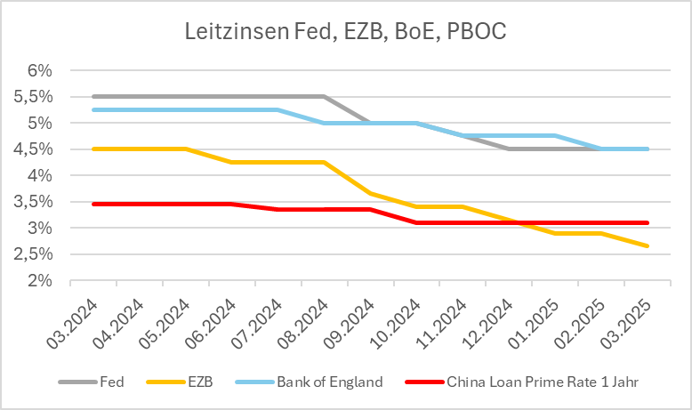

Quellen: https://tradingeconomics.com

**Entwicklung an den Kapitalmärkten – Festverzinsliche**

Die Entwicklung der Kapitalmarktzinsen in den westlichen Industrieländern preiste im Verlauf des ersten Quartals unterschiedliche Ereignisse ein.

In den USA zeichnete sich im Verlauf des ersten Quartals ab, dass die Regierung weder ihre Sparziele einhalten kann noch ihre Verschuldung deckeln will. Die Staatsverschuldung hat ein Niveau von 36,6 Bio. US-Dollar erreicht. Mitte März wurde die Deckelung der Obergrenze aufgehoben. Ökonomen hatten das erwartet, nachdem Trump schon in seiner ersten Amtszeit die Schuldengrenze zweimal erhöht hatte. Die Ratingagenturen beobachten die Entwicklung kritisch. Vor dem Hintergrund der politischen Entwicklungen forderten US-Anleger höhere Risikoprämien ein. Die Renditen stiegen an.

Ende Februar kehrte sich der Zinstrend um. Ein deutlicher Kursverlust an den Aktienmärkten führte zu einer verstärkten Nachfrage nach Anleihen. Die sinkenden Renditen kompensierten bis zum Quartalsende einen Teil des vorherigen Renditeanstiegs.

In Deutschland und im Euroraum legten die Renditen im März zu, wofür zwei Ursachen zu nennen sind: Zum Ersten war die Verzinsung deutscher Staatsanleihen im internationalen Vergleich bislang niedrig. Mit dem jetzt beschlossenen Finanzpakt erhöht sich die Verschuldung Deutschlands nachhaltig, was zu steigenden Renditen führt, auch wenn im Vergleich mit den USA und anderen europäischen Ländern weiterhin noch viel Spielraum nach oben verbleibt. Im Gegensatz zu den verlustreichen US-Aktien glänzten europäische Aktien mit Kurssteigerungen. Es bestand also kein Grund zur Flucht in den sicheren Hafen der Staatsanleihen. Zum Zweiten zeigt die Entwicklung der Renditen weiterhin eine Abkopplung von der Leitzinspolitik. Das gilt z. B. auch für die Zinsen auf Immobilienkredite, die im Schlepptau der Kapitalmarktzinsen ebenfalls stiegen. Die Kosten für Baufinanzierungen in den USA und Europa verteuerten sich spürbar.

**Entwicklung an den Kapitalmärkten – Aktien**

Die agressive Handelspolitik des neuen US-Präsidenten hat die US-Aktienmärkte schockiert. Deutliche Kursrückgänge mussten inbesondere die Technologieaktien hinnehmen. Auch die international aufgestellten US-Unternehmen mit ihren komplexen Lieferketten leiden unter dem Hin und Her der trumpschen Verhandlungstaktik. Schließlich zielt Trump darauf ab, möglichst viele Unternehmen zur Produktion in Amerika zu motivieren.

Von den Kursrückgängen in den USA profitierten die europäischen Aktien. Sie gelten als Nachzügler und zeichnen sich durch attraktive Dividendenrenditen aus. Der chinesische Aktienmarkt profitierte von den Konjunkturmaßnahmen der Regierung und vom sichtbarer werdenden technologischen Fortschritt chinesischer Unternehmen. Sie konnten zuletzt eindrücklich unterstreichen, den Anschluss an die Weltspitze erreicht zu haben, so z. B. im Bereich Elektromobilität und Artificial Intelligence.

Die Abbildung veranschaulicht die divergierende Entwicklung der Aktienindizes im ersten Quartal.

Ein Bild, das Text, Screenshot, Reihe, Schrift enthält.

Quelle: https://www.finanzen.net

**Entwicklung bei den Edelmetallen und dem EUR/USD-Wechselkurs**

Einen unerwartet starken Anstieg im ersten Quartal verzeichnete der Goldpreis: Hatte er zum Jahresanfang noch 2.618 US-Dollar je Unze betragen, überschritt er Mitte März die Marke von 3.000 US-Dollar. Mehrere Faktoren trugen dazu bei, insbesondere die als Risiko wahrgenommene Handels- und Außenpolitik der USA sowie die Kursverluste der US-Aktien. Auch dass Elon Musk öffentlichkeitswirksam die Existenz der US-Goldreserve in Höhe von 147 Mio. Unzen infrage stellte, unterstützte den Preisanstieg. Hier ist zuzugestehen, dass Überprüfungen in der Vergangenheit nur mittels Stichproben erfolgten. Angesichts der beschriebenen Unsicherheiten kauften sowohl Privatanleger als auch die Zentralbanken das gelbe Edelmetall.

Der Silberpreis verharrte lange um die Marke von 30 US-Dollar je Feinunze. Schließlich gelang ihm ab Ende Januar der Ausbruch aus dem Seitwärtstrend. Er erreichte Ende März einen Wert von 34,10 US-Dollar. Der US-Dollar ist nach einer Seitwärtsbewegung um die Marke von 1,04 Euro im März auf 1,09 Euro gestiegen.